АДМИНИСТРАЦИЯ

ЕВСТРАТОВСКОГО СЕЛЬСКОГО ПОСЕЛЕНИЯ

РОССОШАНСКОГО МУНИЦИПАЛЬНОГО РАЙОНА

ВОРОНЕЖСКОЙ ОБЛАСТИ

ПОСТАНОВЛЕНИЕ

от 03.11.2023 г.№ 85

с. Евстратовка

**Об утверждении схемы границ прилегающих территорий к земельным участкам**

В соответствии с Федеральным законом от 06.10.2003 № 131-ФЗ «Об общих принципах организации местного самоуправления в Российской Федерации», Законом Воронежской области от 05.07.2018 N 108-ОЗ «О порядке определения границ прилегающих территорий в Воронежской области», Правилами благоустройства Евстратовского сельского поселения Россошанского муниципального района Воронежской области, утвержденными решением Совета народных депутатов Евстратовского сельского поселения от 21.08.2023 г. № 158, администрация Евстратовского сельского поселения

ПОСТАНОВЛЯЕТ:

1. Утвердить схему границ прилегающих территорий к земельным участкам согласно приложения к настоящему постановлению.

2. Обнародовать настоящее постановление путем размещения его текста на официальном сайте Евстратовского сельского поселения Россошанского муниципального района Воронежской области в сети Интернет.

3. Настоящее постановление вступает в силу со дня его подписания.

4. Контроль за исполнением настоящего постановления возложить на главу Евстратовского сельского поселения.

|  |  |  |
| --- | --- | --- |
| И.о. главы Евстратовского сельского поселения |  | Н. В. Порваткина |

Утверждена:

постановлением администрации Евстратовского сельского поселения Россошанского муниципального района Воронежской области

от 03.11.2023 г. №85

**Схема границ прилегающих территорий**

|  |  |  |  |
| --- | --- | --- | --- |
| Условный номер прилегающей территории | Идентификационное обозначение объекта, в отношении которого устанавливается прилегающая территория | Адрес здания, строения, сооружения, земельного участка | Кадастровый номер  земельного участка |
| ПТ-56 | ЗУ-56 | Воронежская область, Россошанский район, х.Малая Меженка,д.2 | 36:27:0230001:38 |
| ПТ-57 | ЗУ-57 | Воронежская область, Россошанский район,х. Малая Меженка,д.4 | 36:27:0230001:39 |
| ПТ-58 | ЗУ-58 | Воронежская область, Россошанский район,х. Малая Меженка,д.10 | 36:27:0230001:31 |
| ПТ-59 | ЗУ-59 | Воронежская область, Россошанский район,х. Малая Меженка,д.14 | 36:27:0230001:41 |
| ПТ-60 | ЗУ-60 | Воронежская область, Россошанский район,х. Малая Меженка,д.16 | 36:27:0230001:14 |
| ПТ-61 | ЗУ-61 | Воронежская область, Россошанский район,х. Малая Меженка,д.18 | 36:27:0230001:42 |
| ПТ-62 | ЗУ-62 | Воронежская область, Россошанский район,х. Малая Меженка,д.20 | 36:27:0230001:44 |
| ПТ-63 | ЗУ-63 | Воронежская область, Россошанский район,х. Малая Меженка,д.20а | 36:27:0230001:79 |
| ПТ-64 | ЗУ-64 | Воронежская область, Россошанский район,х. Малая Меженка,д.27 | 36:27:0230001:30 |
| ПТ-65 | ЗУ-65 | Воронежская область, Россошанский район, х. Малая Меженка,д.24 | 36:27:0230001:6 |
| ПТ-66 | ЗУ-66 | Воронежская область, Россошанский район, х. Малая Меженка, д.29 | 36:27:0230001:32 |
| ПТ-67 | ЗУ-67 | Воронежская область, Россошанский район,х. Малая Меженка,д.31 | 36:27:0230001:11 |
| ПТ-68 | ЗУ-68 | Воронежская область, Россошанский район,х. Малая Меженка,д.32-а | 36:27:0230001:17 |
| ПТ-69 | ЗУ-69 | Воронежская область, Россошанский район,х. Малая Меженка,д.38 | 36:27:0230001:96 |
| ПТ-70 | ЗУ-70 | Воронежская область, Россошанский район,х. Малая Меженка,д.41 | 36:27:0230001:35 |
| ПТ-71 | ЗУ-71 | Воронежская область, Россошанский район,х. Малая Меженка,д.47 | 36:27:0230001:36 |
| ПТ-72 | ЗУ-72 | Воронежская область, Россошанский район,х. Малая Меженка,д.49 | 36:27:0230001:37 |
| ПТ-73 | ЗУ-73 | Воронежская область, Россошанский район,х. Малая Меженка,д.53 | 36:27:0230001:45 |
| ПТ-74 | ЗУ-74 | Воронежская область, Россошанский район,х. Малая Меженка,д.71 | 36:27:0230001:49 |
| ПТ-75 | ЗУ-75 | Воронежская область, Россошанский район,х. Малая Меженка,д.73 | 36:27:0230001:8 |
| ПТ-76 | ЗУ-76 | Воронежская область, Россошанский район,х. Малая Меженка,д.77 | 36:27:0230001:2 |
| ПТ-77 | ЗУ-77 | Воронежская область, Россошанский район,х. Малая Меженка,д.81 | 36:27:0230001:52 |
| ПТ-78 | ЗУ-78 | Воронежская область, Россошанский район,х. Малая Меженка,д.83 | 36:27:0230001:7 |
| ПТ-79 | ЗУ-79 | Воронежская область, Россошанский район,х. Малая Меженка,д.93 | 36:27:0230001:56 |
| ПТ-80 | ЗУ-80 | Воронежская область, Россошанский район,х. Малая Меженка,д.95 | 36:27:0230001:81 |
| ПТ-81 | ЗУ-81 | Воронежская область, Россошанский район,х. Малая Меженка,д.97 | 36:27:0230001:58 |
| ПТ-82 | ЗУ-82 | Воронежская область, Россошанский район,х. Малая Меженка,д.99 | 36:27:0230001:57 |
| ПТ-83 | ЗУ-83 | Воронежская область, Россошанский район,х. Малая Меженка,д.107 | 36:27:0230001:62 |
| ПТ-84 | ЗУ-84 | Воронежская область, Россошанский район,х. Малая Меженка,д.109 | 36:27:0230001:4 |
| ПТ-85 | ЗУ-85 | Воронежская область, Россошанский район,х. Малая Меженка,д.111 | 36:27:0230001:61 |
| ПТ-86 | ЗУ-86 | Воронежская область, Россошанский район,х. Малая Меженка,д.133 | 36:27:0230001:12 |
| ПТ-87 | ЗУ-87 | Воронежская область, Россошанский район,х. Малая Меженка,д.135 | 36:27:0230001:73 |
| ПТ-88 | ЗУ-88 | Воронежская область, Россошанский район,х. Малая Меженка,д.135а | 36:27:0230001:92 |
| ПТ-89 | ЗУ-89 | Воронежская область, Россошанский район,х. Малая Меженка,д.139 | 36:27:0230001:76 |

Утверждено:

Постановлением администрации

Евстратовского сельского поселения

от 03.11.2023 г. № 85

**схема границ прилегающей территории**

Адрес: Воронежская область, Россошанский район, х. Малая Меженка,д.2

Кадастровый номер земельного участка 36:27:0230001:38

Площадь прилегающей территории: 43 м2

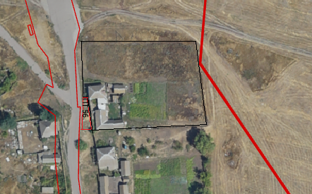

**Условные обозначения:**

|  |
| --- |
| - прилегающая территория к земельному участку х. Малая Меженка  ЗУ- 56 – обозначение объекта, в отношении которого устанавливается прилегающая территория  ПТ - 56–прилегающая территория  - граница земельного участка, в отношении которого устанавливается прилегающая территория |

И.о.главы Евстратовского

сельского поселения Н.В. Порваткина

Исполнитель: ст. инспектор Соколова С.В.

Утверждено:

Постановлением администрации

Евстратовского сельского поселения

от 03.11.2023 г. №85

**схема границ прилегающей территории**

Адрес: Воронежская область, Россошанский район, х. Малая Меженка,д.4

Кадастровый номер земельного участка 36:27:0230001:39

Площадь прилегающей территории: 364 м2

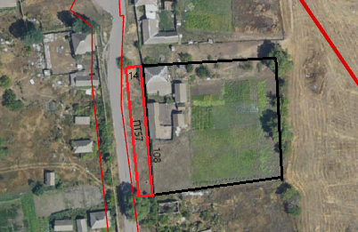

**Условные обозначения:**

- прилегающая территория к земельному участку х. Малая Меженка

ЗУ- 57 – обозначение объекта, в отношении которого устанавливается прилегающая территория

ПТ - 57–прилегающая территория

- граница земельного участка, в отношении которого устанавливается прилегающая территория

И.о.главы Евстратовского

сельского поселения Н.В. Порваткина

Исполнитель: ст. инспектор Соколова С.В.

Утверждено:

Постановлением администрации

Евстратовского сельского поселения

от 03.11.2023 г. № 85

**схема границ прилегающей территории**

Адрес: Воронежская область, Россошанский район, х. Малая Меженка,д.10

Кадастровый номер земельного участка 36:27:0230001:31

Площадь прилегающей территории: 159 м2

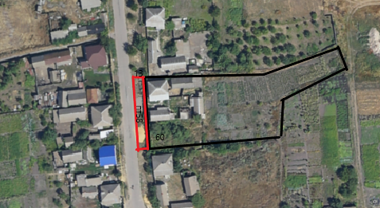

**Условные обозначения:**

|  |
| --- |
| - прилегающая территория к земельному участку х. Малая Меженка  ЗУ- 58 – обозначение объекта, в отношении которого устанавливается прилегающая территория  ПТ - 58–прилегающая территория  - граница земельного участка, в отношении которого устанавливается прилегающая территория |

И.о.главы Евстратовского

сельского поселения Н.В. Порваткина

Исполнитель: ст. инспектор Соколова С.В.

Утверждено:

Постановлением администрации

Евстратовского сельского поселения

от 03.11.2023 г. № 85

**схема границ прилегающей территории**

Адрес: Воронежская область, Россошанский район, х. Малая Меженка,д.14

Кадастровый номер земельного участка 36:27:0230001:41

Площадь прилегающей территории: 60 м2

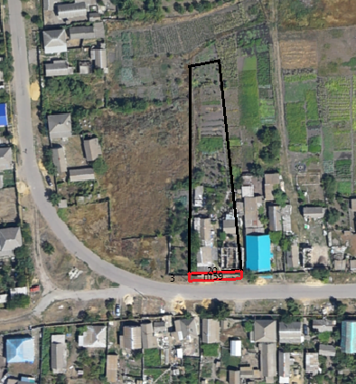

**Условные обозначения:**

|  |
| --- |
| - прилегающая территория к земельному участку х. Малая Меженка  ЗУ- 59 – обозначение объекта, в отношении которого устанавливается прилегающая территория  ПТ - 59–прилегающая территория  - граница земельного участка, в отношении которого устанавливается прилегающая территория |

И.о.главы Евстратовского

сельского поселения Н.В. Порваткина

Исполнитель: ст. инспектор Соколова С.В.

Утверждено:

Постановлением администрации

Евстратовского сельского поселения

от 03.11.2023 г. № 85

**схема границ прилегающей территории**

Адрес: Воронежская область, Россошанский район, х. Малая Меженка,д.16

Кадастровый номер земельного участка 36:27:0230001:14

Площадь прилегающей территории: 68 м2

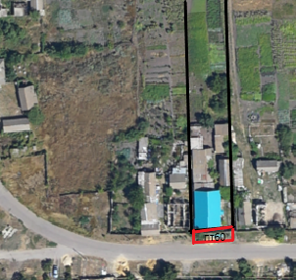

**Условные обозначения:**

|  |
| --- |
| - прилегающая территория к земельному участку х. Малая Меженка  ЗУ- 60 – обозначение объекта, в отношении которого устанавливается прилегающая территория  ПТ - 60–прилегающая территория  - граница земельного участка, в отношении которого устанавливается прилегающая территория |

И.о.главы Евстратовского

сельского поселения Н.В. Порваткина

Исполнитель: ст. инспектор Соколова С.В.

Утверждено:

Постановлением администрации

Евстратовского сельского поселения

от 03.11.2023 г. № 85

**схема границ прилегающей территории**

Адрес: Воронежская область, Россошанский район, х. Малая Меженка,д.18

Кадастровый номер земельного участка 36:27:0230001:42

Площадь прилегающей территории: 70 м2

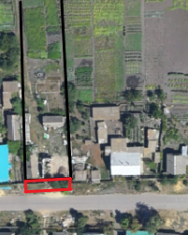

**Условные обозначения:**

|  |
| --- |
| - прилегающая территория к земельному участку х. Малая Меженка  ЗУ- 61 – обозначение объекта, в отношении которого устанавливается прилегающая территория  ПТ - 61–прилегающая территория  - граница земельного участка, в отношении которого устанавливается прилегающая территория |

И.о.главы Евстратовского

сельского поселения Н.В. Порваткина

Исполнитель: ст. инспектор Соколова С.В.

Утверждено:

Постановлением администрации

Евстратовского сельского поселения

от 03.11.2023 г. № 85

**схема границ прилегающей территории**

Адрес: Воронежская область, Россошанский район, х. Малая Меженка,д.20

Кадастровый номер земельного участка 36:27:0230001:44

Площадь прилегающей территории: 90 м2

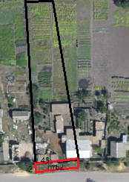

**Условные обозначения:**

|  |
| --- |
| - прилегающая территория к земельному участку х. Малая Меженка  ЗУ- 61 – обозначение объекта, в отношении которого устанавливается прилегающая территория  ПТ - 61–прилегающая территория  - граница земельного участка, в отношении которого устанавливается прилегающая территория |

И.о.главы Евстратовского

сельского поселения Н.В. Порваткина

Исполнитель: ст. инспектор Соколова С.В.

Утверждено:

Постановлением администрации

Евстратовского сельского поселения

от 03.11.2023 г. №85

**схема границ прилегающей территории**

Адрес: Воронежская область, Россошанский район, х. Малая Меженка,д.20а

Кадастровый номер земельного участка 36:27:0230001:79

Площадь прилегающей территории: 56 м2

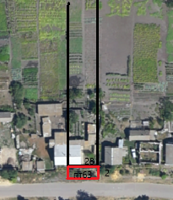

**Условные обозначения:**

|  |
| --- |
| - прилегающая территория к земельному участку х. Малая Меженка  ЗУ- 62 – обозначение объекта, в отношении которого устанавливается прилегающая территория  ПТ - 62–прилегающая территория  - граница земельного участка, в отношении которого устанавливается прилегающая территория |

И.о.главы Евстратовского

сельского поселения Н.В. Порваткина

Исполнитель: ст. инспектор Соколова С.В.

Утверждено:

Постановлением администрации

Евстратовского сельского поселения

от 03.11.2023 г. № 85

**схема границ прилегающей территории**

Адрес: Воронежская область, Россошанский район, х. Малая Меженка,д.27

Кадастровый номер земельного участка 36:27:0230001:30

Площадь прилегающей территории: 36 м2

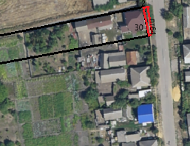

**Условные обозначения:**

|  |
| --- |
| - прилегающая территория к земельному участку х. Малая Меженка  ЗУ- 64 – обозначение объекта, в отношении которого устанавливается прилегающая территория  ПТ - 64–прилегающая территория  - граница земельного участка, в отношении которого устанавливается прилегающая территория |

И.о.главы Евстратовского

сельского поселения Н.В. Порваткина

Исполнитель: ст. инспектор Соколова С.В.

Утверждено:

Постановлением администрации

Евстратовского сельского поселения

от 03.11.2023 г. №85

**схема границ прилегающей территории**

Адрес: Воронежская область, Россошанский район, х. Малая Меженка,д.24

Кадастровый номер земельного участка 36:27:0230001:6

Площадь прилегающей территории: 81 м2

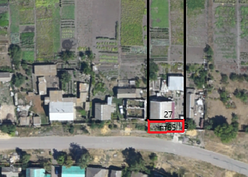

**Условные обозначения:**

|  |
| --- |
| - прилегающая территория к земельному участку х. Малая Меженка  ЗУ- 65 – обозначение объекта, в отношении которого устанавливается прилегающая территория  ПТ - 65–прилегающая территория  - граница земельного участка, в отношении которого устанавливается прилегающая территория |

И.о.главы Евстратовского

сельского поселения Н.В. Порваткина

Исполнитель: ст. инспектор Соколова С.В.

Утверждено:

Постановлением администрации

Евстратовского сельского поселения

от 03.11.2023 г. №85

**схема границ прилегающей территории**

Адрес: Воронежская область, Россошанский район, х. Малая Меженка,д.29

Кадастровый номер земельного участка 36:27:0230001:32

Площадь прилегающей территории: 25 м2

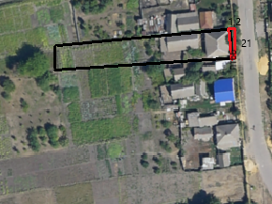

**Условные обозначения:**

|  |
| --- |
| - прилегающая территория к земельному участку х. Малая Меженка  ЗУ- 66 – обозначение объекта, в отношении которого устанавливается прилегающая территория  ПТ - 66–прилегающая территория  - граница земельного участка, в отношении которого устанавливается прилегающая территория |

И.о.главы Евстратовского

сельского поселения Н.В. Порваткина

Исполнитель: ст. инспектор Соколова С.В.

Утверждено:

Постановлением администрации

Евстратовского сельского поселения

от 03.11.2023 г. № 85

**схема границ прилегающей территории**

Адрес: Воронежская область, Россошанский район, х. Малая Меженка,д.31

Кадастровый номер земельного участка 36:27:0230001:11

Площадь прилегающей территории: 24 м2

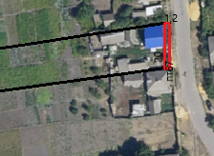

**Условные обозначения:**

|  |
| --- |
| - прилегающая территория к земельному участку х. Малая Меженка  ЗУ- 67 – обозначение объекта, в отношении которого устанавливается прилегающая территория  ПТ - 67–прилегающая территория  - граница земельного участка, в отношении которого устанавливается прилегающая территория |

И.о.главы Евстратовского

сельского поселения Н.В. Порваткина

Исполнитель: ст. инспектор Соколова С.В.

Утверждено:

Постановлением администрации

Евстратовского сельского поселения

от 03.11.2023 г. № 85

**схема границ прилегающей территории**

Адрес: Воронежская область, Россошанский район, х. Малая Меженка,д.32а

Кадастровый номер земельного участка 36:27:0230001:17

Площадь прилегающей территории: 300 м2

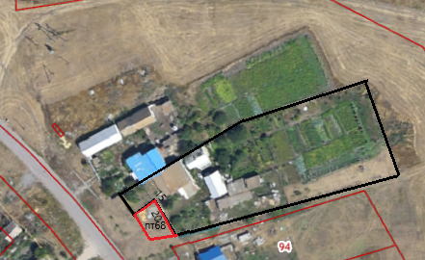

**Условные обозначения:**

|  |
| --- |
| - прилегающая территория к земельному участку х. Малая Меженка  ЗУ- 68 – обозначение объекта, в отношении которого устанавливается прилегающая территория  ПТ - 68–прилегающая территория  - граница земельного участка, в отношении которого устанавливается прилегающая территория |

И.о.главы Евстратовского

сельского поселения Н.В. Порваткина

Исполнитель: ст. инспектор Соколова С.В.

Утверждено:

Постановлением администрации

Евстратовского сельского поселения

от 03.11.2023 г. № 85

**схема границ прилегающей территории**

Адрес: Воронежская область, Россошанский район, х. Малая Меженка,д.38

Кадастровый номер земельного участка 36:27:0230001:96

Площадь прилегающей территории: 375 м2

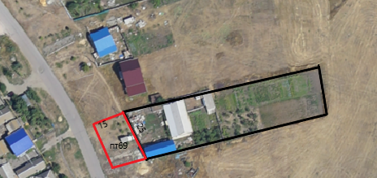

**Условные обозначения:**

|  |
| --- |
| - прилегающая территория к земельному участку х. Малая Меженка  ЗУ- 69 – обозначение объекта, в отношении которого устанавливается прилегающая территория  ПТ - 69–прилегающая территория  - граница земельного участка, в отношении которого устанавливается прилегающая территория |

И.о.главы Евстратовского

сельского поселения Н.В. Порваткина

Исполнитель: ст. инспектор Соколова С.В.

Утверждено:

Постановлением администрации

Евстратовского сельского поселения

от 03.11.2023 г. № 85

**схема границ прилегающей территории**

Адрес: Воронежская область, Россошанский район, х. Малая Меженка,д.41

Кадастровый номер земельного участка 36:27:0230001:35

Площадь прилегающей территории: 80 м2

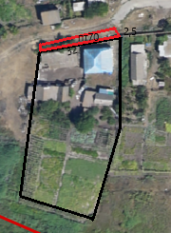

**Условные обозначения:**

|  |
| --- |
| - прилегающая территория к земельному участку х. Малая Меженка  ЗУ- 70 – обозначение объекта, в отношении которого устанавливается прилегающая территория  ПТ - 70–прилегающая территория  - граница земельного участка, в отношении которого устанавливается прилегающая территория |

И.о.главы Евстратовского

сельского поселения Н.В. Порваткина

Исполнитель: ст. инспектор Соколова С.В.

Утверждено:

Постановлением администрации

Евстратовского сельского поселения

от 03.11.2023 г. № 85

**схема границ прилегающей территории**

Адрес: Воронежская область, Россошанский район, х. Малая Меженка,д.47

Кадастровый номер земельного участка 36:27:0230001:36

Площадь прилегающей территории: 100 м2

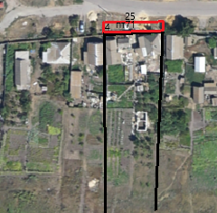

**Условные обозначения:**

|  |
| --- |
| - прилегающая территория к земельному участку х. Малая Меженка  ЗУ- 71 – обозначение объекта, в отношении которого устанавливается прилегающая территория  ПТ - 71–прилегающая территория  - граница земельного участка, в отношении которого устанавливается прилегающая территория |

И.о.главы Евстратовского

сельского поселения Н.В. Порваткина

Исполнитель: ст. инспектор Соколова С.В.

Утверждено:

Постановлением администрации

Евстратовского сельского поселения

от 03.11.2023 г. №85

**схема границ прилегающей территории**

Адрес: Воронежская область, Россошанский район, х. Малая Меженка,д.49

Кадастровый номер земельного участка 36:27:0230001:37

Площадь прилегающей территории: 136 м2

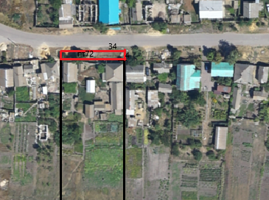

**Условные обозначения:**

|  |
| --- |
| - прилегающая территория к земельному участку х. Малая Меженка  ЗУ- 72 – обозначение объекта, в отношении которого устанавливается прилегающая территория  ПТ - 72–прилегающая территория  - граница земельного участка, в отношении которого устанавливается прилегающая территория |

И.о.главы Евстратовского

сельского поселения Н.В. Порваткина

Исполнитель: ст. инспектор Соколова С.В.

Утверждено:

Постановлением администрации

Евстратовского сельского поселения

от 03.11.2023 г. №85

**схема границ прилегающей территории**

Адрес: Воронежская область, Россошанский район, х. Малая Меженка,д.53

Кадастровый номер земельного участка 36:27:0230001:45

Площадь прилегающей территории: 120 м2

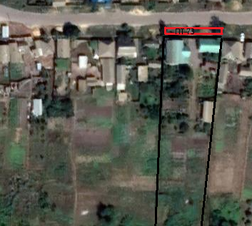

**Условные обозначения:**

|  |
| --- |
| - прилегающая территория к земельному участку х. Малая Меженка  ЗУ- 73 – обозначение объекта, в отношении которого устанавливается прилегающая территория  ПТ - 73–прилегающая территория  - граница земельного участка, в отношении которого устанавливается прилегающая территория |

И.о.главы Евстратовского

сельского поселения Н.В. Порваткина

Исполнитель: ст. инспектор Соколова С.В.

Утверждено:

Постановлением администрации

Евстратовского сельского поселения

от 03.11.2023 г. №85

**схема границ прилегающей территории**

Адрес: Воронежская область, Россошанский район, х. Малая Меженка,д.71

Кадастровый номер земельного участка 36:27:0230001:49

Площадь прилегающей территории: 308 м2

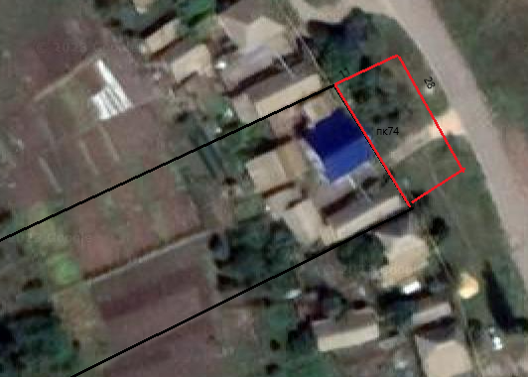

**Условные обозначения:**

|  |
| --- |
| - прилегающая территория к земельному участку х. Малая Меженка  ЗУ- 74 – обозначение объекта, в отношении которого устанавливается прилегающая территория  ПТ - 74–прилегающая территория  - граница земельного участка, в отношении которого устанавливается прилегающая территория |

И.о.главы Евстратовского

сельского поселения Н.В. Порваткина

Исполнитель: ст. инспектор Соколова С.В.

Утверждено:

Постановлением администрации

Евстратовского сельского поселения

от 03.11.2023 г. №85

**схема границ прилегающей территории**

Адрес: Воронежская область, Россошанский район, х. Малая Меженка,д.73

Кадастровый номер земельного участка 36:27:0230001:8

Площадь прилегающей территории: 253 м2

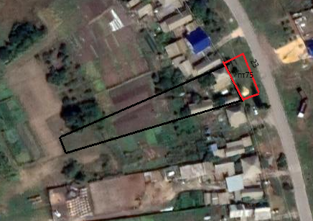

**Условные обозначения:**

|  |
| --- |
| - прилегающая территория к земельному участку х. Малая Меженка  ЗУ- 75 – обозначение объекта, в отношении которого устанавливается прилегающая территория  ПТ - 75–прилегающая территория  - граница земельного участка, в отношении которого устанавливается прилегающая территория |

И.о.главы Евстратовского

сельского поселения Н.В. Порваткина

Исполнитель: ст. инспектор Соколова С.В.

Утверждено:

Постановлением администрации

Евстратовского сельского поселения

от 03.11.2023 г. №85

**схема границ прилегающей территории**

Адрес: Воронежская область, Россошанский район, х. Малая Меженка,д.77

Кадастровый номер земельного участка 36:27:0230001:2

Площадь прилегающей территории: 297 м2

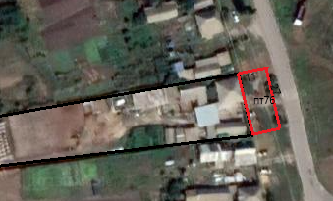

**Условные обозначения:**

|  |
| --- |
| - прилегающая территория к земельному участку х. Малая Меженка  ЗУ- 76 – обозначение объекта, в отношении которого устанавливается прилегающая территория  ПТ - 76–прилегающая территория  - граница земельного участка, в отношении которого устанавливается прилегающая территория |

И.о.главы Евстратовского

сельского поселения Н.В. Порваткина

Исполнитель: ст. инспектор Соколова С.В.

Утверждено:

Постановлением администрации

Евстратовского сельского поселения

от 03.11.2023 г. № 85

**схема границ прилегающей территории**

Адрес: Воронежская область, Россошанский район, х. Малая Меженка,д.81

Кадастровый номер земельного участка 36:27:0230001:52

Площадь прилегающей территории: 242 м2

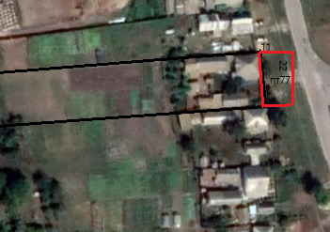

**Условные обозначения:**

|  |
| --- |
| - прилегающая территория к земельному участку х. Малая Меженка  ЗУ- 77 – обозначение объекта, в отношении которого устанавливается прилегающая территория  ПТ - 77–прилегающая территория  - граница земельного участка, в отношении которого устанавливается прилегающая территория |

И.о.главы Евстратовского

сельского поселения Н.В. Порваткина

Исполнитель: ст. инспектор Соколова С.В.

Утверждено:

Постановлением администрации

Евстратовского сельского поселения

от 03.11.2023 г. № 85

**схема границ прилегающей территории**

Адрес: Воронежская область, Россошанский район, х. Малая Меженка,д.83

Кадастровый номер земельного участка 36:27:0230001:7

Площадь прилегающей территории: 264 м2

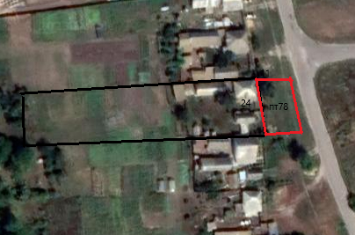

**Условные обозначения:**

|  |
| --- |
| - прилегающая территория к земельному участку х. Малая Меженка  ЗУ- 78 – обозначение объекта, в отношении которого устанавливается прилегающая территория  ПТ - 78–прилегающая территория  - граница земельного участка, в отношении которого устанавливается прилегающая территория |

И.о.главы Евстратовского

сельского поселения Н.В. Порваткина

Исполнитель: ст. инспектор Соколова С.В.

Утверждено:

Постановлением администрации

Евстратовского сельского поселения

от 03.11.2023 г. № 85

**схема границ прилегающей территории**

Адрес: Воронежская область, Россошанский район, х. Малая Меженка,д.93

Кадастровый номер земельного участка 36:27:0230001:56

Площадь прилегающей территории: 168 м2

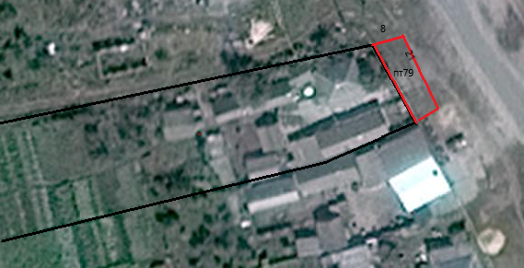

**Условные обозначения:**

|  |
| --- |
| - прилегающая территория к земельному участку х. Малая Меженка  ЗУ- 79 – обозначение объекта, в отношении которого устанавливается прилегающая территория  ПТ - 79–прилегающая территория  - граница земельного участка, в отношении которого устанавливается прилегающая территория |

И.о.главы Евстратовского

сельского поселения Н.В. Порваткина

Исполнитель: ст. инспектор Соколова С.В.

Утверждено:

Постановлением администрации

Евстратовского сельского поселения

от 03.11.2023 г. №85

**схема границ прилегающей территории**

Адрес: Воронежская область, Россошанский район, х. Малая Меженка,д.95

Кадастровый номер земельного участка 36:27:0230001:81

Площадь прилегающей территории: 190 м2

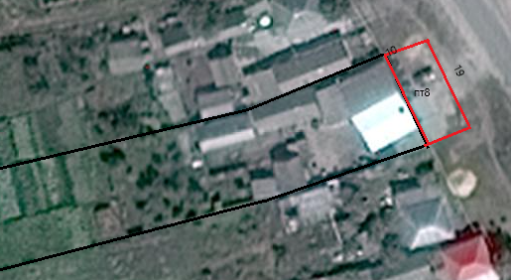

**Условные обозначения:**

|  |
| --- |
| - прилегающая территория к земельному участку х. Малая Меженка  ЗУ- 80 – обозначение объекта, в отношении которого устанавливается прилегающая территория  ПТ - 80–прилегающая территория  - граница земельного участка, в отношении которого устанавливается прилегающая территория |

И.о.главы Евстратовского

сельского поселения Н.В. Порваткина

Исполнитель: ст. инспектор Соколова С.В.

Утверждено:

Постановлением администрации

Евстратовского сельского поселения

от 03.11.2023 г. №85

**схема границ прилегающей территории**

Адрес: Воронежская область, Россошанский район, х. Малая Меженка,д.97

Кадастровый номер земельного участка 36:27:0230001:58

Площадь прилегающей территории: 170 м2

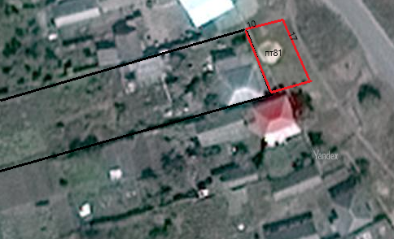

**Условные обозначения:**

|  |
| --- |
| - прилегающая территория к земельному участку х. Малая Меженка  ЗУ- 81 – обозначение объекта, в отношении которого устанавливается прилегающая территория  ПТ - 81–прилегающая территория  - граница земельного участка, в отношении которого устанавливается прилегающая территория |

И.о.главы Евстратовского

сельского поселения Н.В. Порваткина

Исполнитель: ст. инспектор Соколова С.В.

Утверждено:

Постановлением администрации

Евстратовского сельского поселения

от 03.11.2023 г. №85

**схема границ прилегающей территории**

Адрес: Воронежская область, Россошанский район, х. Малая Меженка,д.99

Кадастровый номер земельного участка 36:27:0230001:57

Площадь прилегающей территории: 160 м2

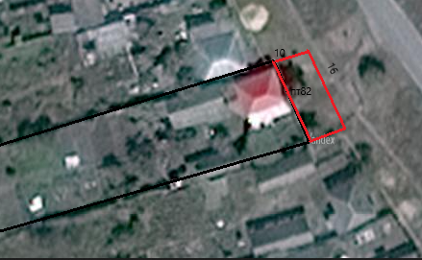

**Условные обозначения:**

|  |
| --- |
| - прилегающая территория к земельному участку х. Малая Меженка  ЗУ- 82 – обозначение объекта, в отношении которого устанавливается прилегающая территория  ПТ - 82–прилегающая территория  - граница земельного участка, в отношении которого устанавливается прилегающая территория |

И.о.главы Евстратовского

сельского поселения Н.В. Порваткина

Исполнитель: ст. инспектор Соколова С.В.

Утверждено:

Постановлением администрации

Евстратовского сельского поселения

от 03.11.2023 г. № 85

**схема границ прилегающей территории**

Адрес: Воронежская область, Россошанский район, х. Малая Меженка,д.107

Кадастровый номер земельного участка 36:27:0230001:3

Площадь прилегающей территории:138 м2

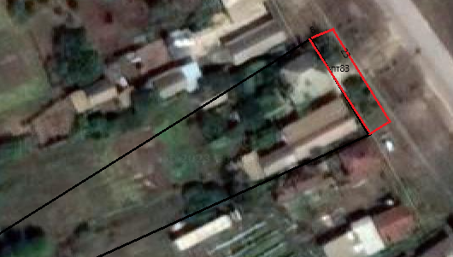

**Условные обозначения:**

|  |
| --- |
| - прилегающая территория к земельному участку х. Малая Меженка  ЗУ- 83 – обозначение объекта, в отношении которого устанавливается прилегающая территория  ПТ - 83–прилегающая территория  - граница земельного участка, в отношении которого устанавливается прилегающая территория |

И.о.главы Евстратовского

сельского поселения Н.В. Порваткина

Исполнитель: ст. инспектор Соколова С.В.

Утверждено:

Постановлением администрации

Евстратовского сельского поселения

от 03.11.2023 г. №85

**схема границ прилегающей территории**

Адрес: Воронежская область, Россошанский район, х. Малая Меженка,д.109

Кадастровый номер земельного участка 36:27:0230001:4

Площадь прилегающей территории: 168 м2

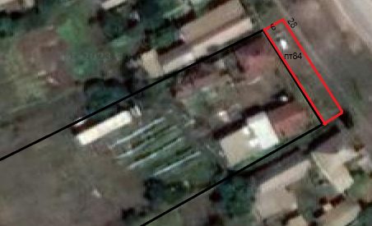

**Условные обозначения:**

|  |
| --- |
| - прилегающая территория к земельному участку х. Малая Меженка  ЗУ- 84 – обозначение объекта, в отношении которого устанавливается прилегающая территория  ПТ - 84–прилегающая территория  - граница земельного участка, в отношении которого устанавливается прилегающая территория |

И.о.главы Евстратовского

сельского поселения Н.В. Порваткина

Исполнитель: ст. инспектор Соколова С.В.

Утверждено:

Постановлением администрации

Евстратовского сельского поселения

от 03.11.2023 г. №85

**схема границ прилегающей территории**

Адрес: Воронежская область, Россошанский район, х. Малая Меженка,д.111

Кадастровый номер земельного участка 36:27:0230001:61

Площадь прилегающей территории: 80 м2

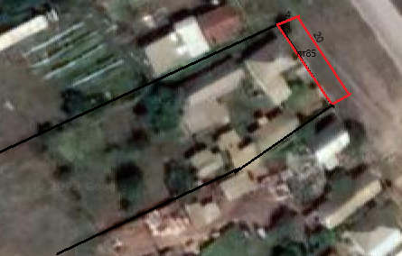

**Условные обозначения:**

|  |
| --- |
| - прилегающая территория к земельному участку х. Малая Меженка  ЗУ- 85 – обозначение объекта, в отношении которого устанавливается прилегающая территория  ПТ - 85–прилегающая территория  - граница земельного участка, в отношении которого устанавливается прилегающая территория |

И.о.главы Евстратовского

сельского поселения Н.В. Порваткина

Исполнитель: ст. инспектор Соколова С.В.

Утверждено:

Постановлением администрации

Евстратовского сельского поселения

от 03.11.2023 г. №85

**схема границ прилегающей территории**

Адрес: Воронежская область, Россошанский район, х. Малая Меженка,д.133

Кадастровый номер земельного участка 36:27:0230001:12

Площадь прилегающей территории: 196 м2

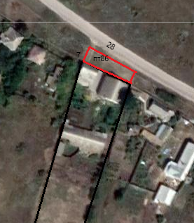

**Условные обозначения:**

|  |
| --- |
| - прилегающая территория к земельному участку х. Малая Меженка  ЗУ- 86 – обозначение объекта, в отношении которого устанавливается прилегающая территория  ПТ - 86–прилегающая территория  - граница земельного участка, в отношении которого устанавливается прилегающая территория |

И.о.главы Евстратовского

сельского поселения Н.В. Порваткина

Исполнитель: ст. инспектор Соколова С.В.

Утверждено:

Постановлением администрации

Евстратовского сельского поселения

от 03.11.2023 г. № 85

**схема границ прилегающей территории**

Адрес: Воронежская область, Россошанский район, х. Малая Меженка,д.135

Кадастровый номер земельного участка 36:27:0230001:73

Площадь прилегающей территории: 210 м2

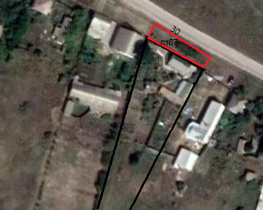

**Условные обозначения:**

|  |
| --- |
| - прилегающая территория к земельному участку х. Малая Меженка  ЗУ- 87 – обозначение объекта, в отношении которого устанавливается прилегающая территория  ПТ - 87–прилегающая территория  - граница земельного участка, в отношении которого устанавливается прилегающая территория |

И.о.главы Евстратовского

сельского поселения Н.В. Порваткина

Исполнитель: ст. инспектор Соколова С.В.

Утверждено:

Постановлением администрации

Евстратовского сельского поселения

от 03.11.2023 г. № 85

**схема границ прилегающей территории**

Адрес: Воронежская область, Россошанский район, х. Малая Меженка,д.139

Кадастровый номер земельного участка 36:27:0230001:76

Площадь прилегающей территории: 210 м2

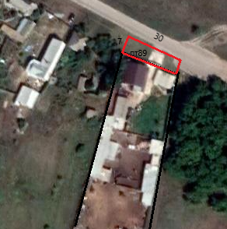

**Условные обозначения:**

|  |
| --- |
| - прилегающая территория к земельному участку х. Малая Меженка  ЗУ- 89 – обозначение объекта, в отношении которого устанавливается прилегающая территория  ПТ - 89–прилегающая территория  - граница земельного участка, в отношении которого устанавливается прилегающая территория |

И.о.главы Евстратовского

сельского поселения Н.В. Порваткина

Исполнитель: ст. инспектор Соколова С.В.

Утверждено:

Постановлением администрации

Евстратовского сельского поселения

от 03.11.2023 г. №85

**схема границ прилегающей территории**

Адрес: Воронежская область, Россошанский район, х. Малая Меженка,д. 135а

Кадастровый номер земельного участка 36:27:0230001:92

Площадь прилегающей территории: 12 м2

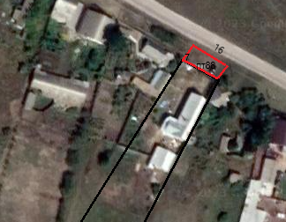

**Условные обозначения:**

|  |
| --- |
| - прилегающая территория к земельному участку х. Малая Меженка  ЗУ- 88 – обозначение объекта, в отношении которого устанавливается прилегающая территория  ПТ - 88–прилегающая территория  - граница земельного участка, в отношении которого устанавливается прилегающая территория |

И.о.главы Евстратовского

сельского поселения Н.В. Порваткина

Исполнитель: ст. инспектор Соколова С.В.